1.编程基础之输入输出

01:Hello, World!
总时间限制:
1000ms
内存限制:
65536kB
描述
对于大部分编程语言来说，编写一个能够输出“Hello, World!”的程序往往是最基本、最简单的。因此，这个程序常常作为一个初学者接触一门新的编程语言所写的第一个程序，也经常用来测试开发、编译环境是否能够正常工作。
现在你就需要完成这样一个程序。
输入
无。
输出
一行，仅包含一个字符串：“Hello, World!”
样例输入
（无）
样例输出
Hello, World!
提示
使用英文标点符号；逗号后面有一个空格。
#include <stdio.h>
int main()
{
printf("Hello, World!\n");
return 0;
}
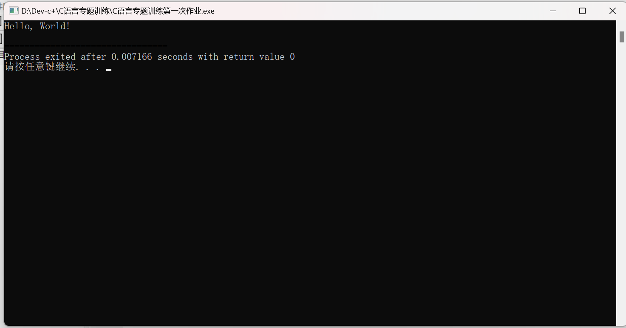

02:输出第二个整数
总时间限制:
1000ms
内存限制:
65536kB
描述
输入三个整数，把第二个输入的整数输出。
输入
只有一行，共三个整数，整数之间由一个空格分隔。整数是32位有符号整数。
输出
只有一行，一个整数，即输入的第二个整数。
样例输入
123 456 789
样例输出
456
#include<stdio.h>
int main()
{
int a;
scanf("%d",&a);
scanf("%d",&a);
printf("%d",a);
return 0;
}
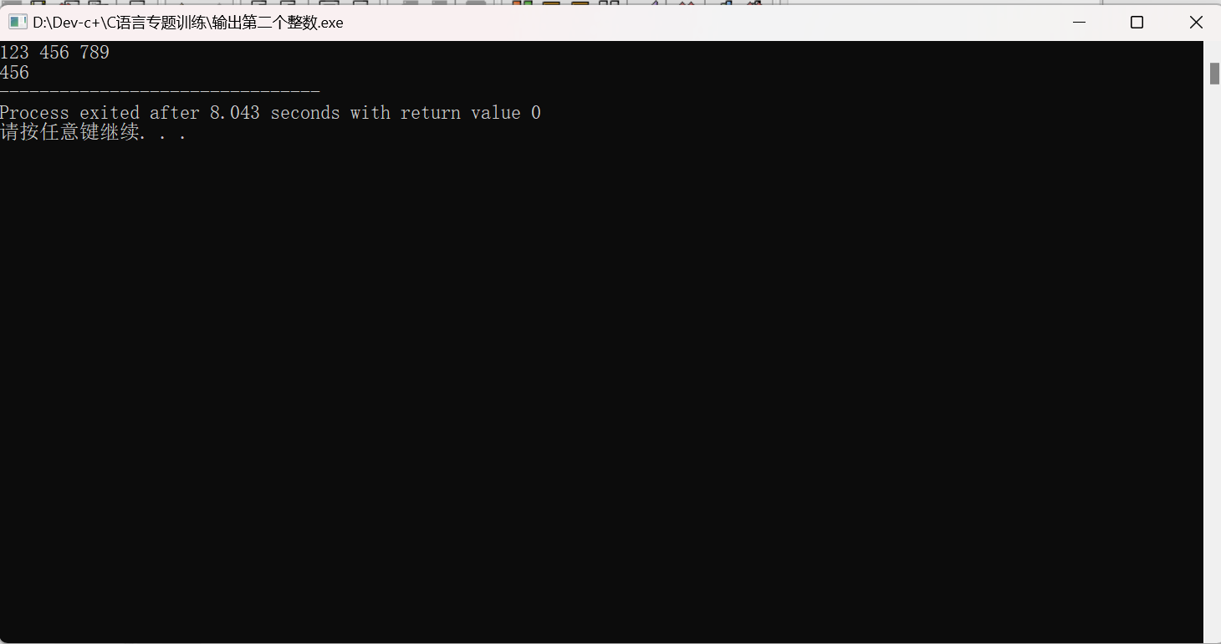

03:输出保留3位小数的浮点数

总时间限制:
1000ms
内存限制:
65536kB
描述
读入一个单精度浮点数，保留3位小数输出这个浮点数。
输入
只有一行，一个单精度浮点数。
输出
也只有一行，读入的单精度浮点数。
样例输入
12.34521
样例输出
12.345
#include<stdio.h>
int main()
{
float f = 0;
scanf("%f", &f);
printf("%.3f\n", f);
return 0;
}
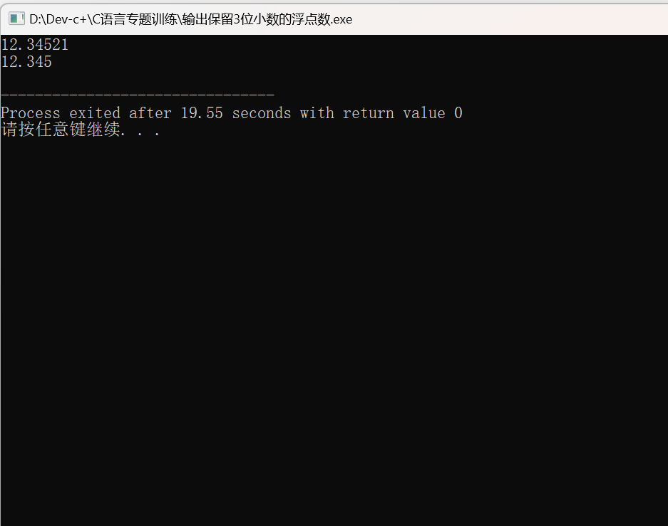
04:空格分隔输出
总时间限制:
1000ms
内存限制:
65536kB
描述
读入一个字符，一个整数，一个单精度浮点数，一个双精度浮点数，然后按顺序输出它们，并且要求在他们之间用一个空格分隔。输出浮点数时保留6位小数。
输入
共有四行：
第一行是一个字符；
第二行是一个整数；
第三行是一个单精度浮点数；
第四行是一个双精度浮点数。
输出
输出字符、整数、单精度浮点数和双精度浮点数，之间用空格分隔。
样例输入
a
12
2.3
3.2
样例输出
a 12 2.300000 3.200000

#include<stdio.h>
int main(){
char a;
int b;
float c;
double d;
scanf("%c %d %f %lf",&a,&b,&c,&d);
printf("%c %d %f %lf",a,b,c,d);
}
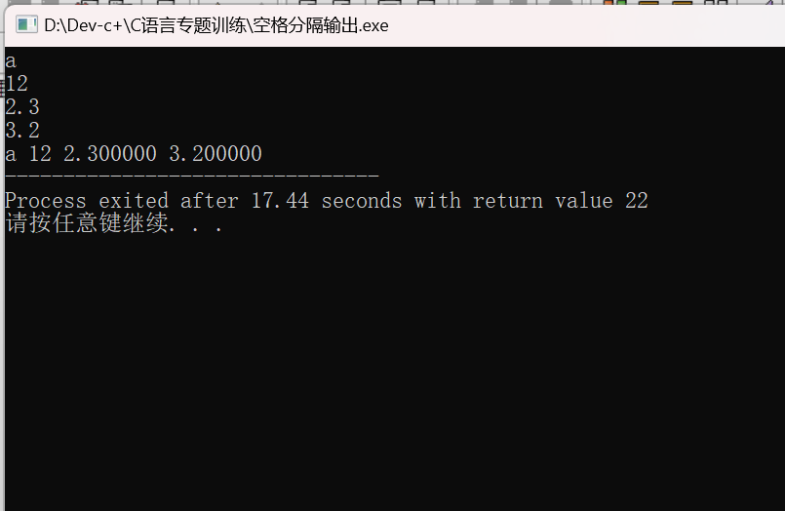

05:字符菱形
总时间限制:
1000ms
内存限制:
65536kB
描述
给定一个字符，用它构造一个对角线长5个字符，倾斜放置的菱形。
输入
输入只有一行， 包含一个字符。
输出
该字符构成的菱形。
样例输入
*
样例输出
*
***
*****
***
*
#include<stdio.h>
int main()
{ char x = 0;
scanf("%c", &x);
char a[5][5] = { {' ',' ',x,' ',' '},{' ',x,x,x,' '},{x,x,x,x,x},{' ',x,x,x,' '},{' ',' ',x,' ',' '}};
int i = 0; int j = 0;
for (i = 0; i < 5; i++)
{
for (j = 0; j < 5; j++)
{
printf("%c", a[i][j]);
}
printf("\n");
}
return 0;
}

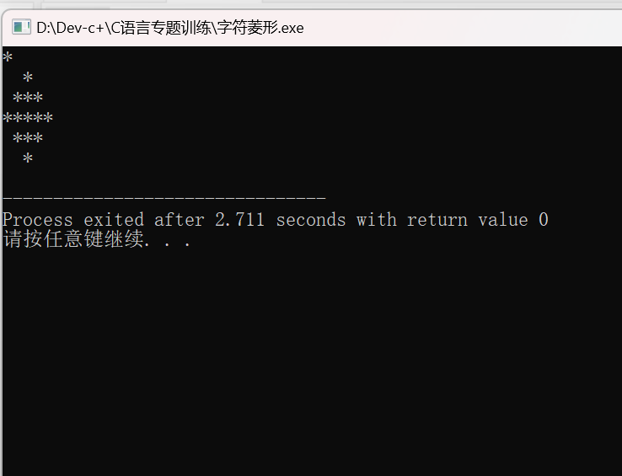

06:字符三角形
总时间限制:
1000ms
内存限制:
65536kB
描述
给定一个字符，用它构造一个底边长5个字符，高3个字符的等腰字符三角形。
输入
输入只有一行， 包含一个字符。
输出
该字符构成的等腰三角形，底边长5个字符，高3个字符。
样例输入
*
样例输出
*
***
*****
#include<stdio.h>
int main()
{
char c;
scanf("%c", &c);
int i, j;
for (i = 1; i <= 3; i++)
{
for (j = 1; j <= 3 - i; j++)
printf(" ");
for (j = 1; j <= 2 * i - 1; j++)
printf("%c", c);
printf("\n");
}
}
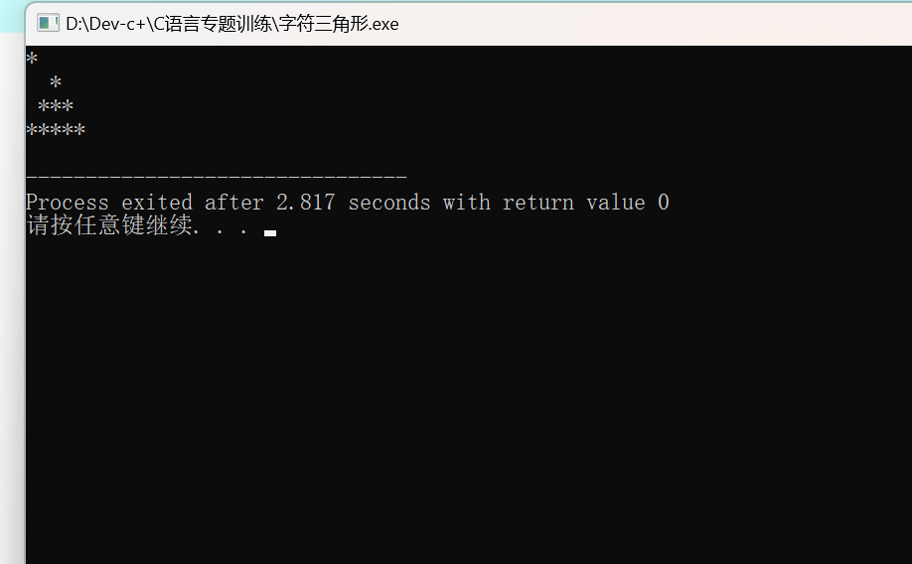

7、数字求和
问题描述
给定一个正整数a，以及另外的5个正整数，问题是：这5个整数中，小于a的整数的和是多少？
输入形式
输入一行，只包括6个小于100的正整数，其中第一个正整数就是a。
输出形式
输出一行，给出一个正整数，是5个数中小于a的数的和。
样例输入
10 1 2 3 4 11
样例输出
10
#include<iostream>

#include<stdio.h>

using namespace std;

int main() {

int a, b, c, d, e, f, x = 0;

while (cin >> a >> b >> c >> d >> e >> f) {

if (a > b)x += b;

if (a > c)x += c;

if (a > d)x += d;

if (a > e)x += e;

if (a > f)x += f;

cout << x;

}

return 0;

}
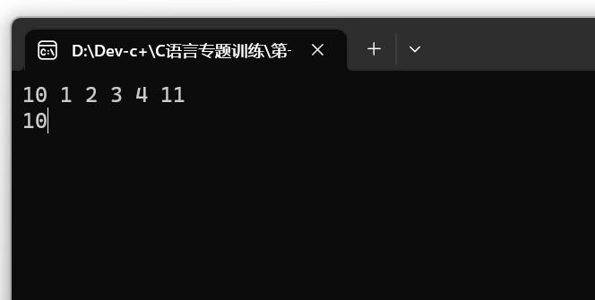

8、两倍数
问题描述
给定2到15个不同的正整数，你的任务是计算这些数里面有多少个数对满足：数对中一个数是另一个数的两倍。
比如给定1 4 3 2 9 7 18 22，得到的答案是3，因为2是1的两倍，4是2的两倍，18是9的两倍。
输入形式
输入包括多组测试数据。每组数据包括一行，给出2到15个两两不同且小于100的正整数。每一行最后一个数是0，表示这一行的结束后，这个数不属于那2到15个给定的正整数。输入的最后一行只包括一个整数-1，这行表示输入数据的结束，不用进行处理。
输出形式
对每组输入数据，输出一行，给出有多少个数对满足其中一个数是另一个数的两倍。
样例输入
1 4 3 2 9 7 18 22 0
2 4 8 10 0
7 5 11 13 1 3 0
-1
样例输出
3
2
0

9、Number Sequence
问题描述
A number sequence is defined as follows:
f(1) = 1， f(2) = 1， f(n) = (A * f(n - 1) + B * f(n - 2)) mod 7.
Given A， B， and n， you are to calculate the value of f(n).
输入形式
The input consists of multiple test cases. Each test case contains 3 integers A， B and n on a single line (1 <= A， B <= 1000， 1 <= n <= 100，000，000). Three zeros signal the end of input and this test case is not to be processed.
输出形式
For each test case， print the value of f(n) on a single line.
样例输入
1 1 3
1 2 10
0 0 0
样例输出
2
5

10、肿瘤检测
问题描述
一张CT扫描的灰度图像可以用一个N*N（0<N<100）的矩阵描述，矩阵上的每个点对应一个灰度值（整数），其取值范围是0～255。我们假设给定的图像中有且只有一个肿瘤。在图上监测肿瘤的方法如下：如果某个点对应的灰度值小于等于50，则这个点在肿瘤上，否则不在肿瘤上。我们把在肿瘤上的点的数目加起来，就得到了肿瘤在图上的面积。任何在肿瘤上的点，如果它是图像的边界或者它的上下左右四个相邻点中至少有一个是非肿瘤上的点，则该点称为肿瘤的边界点。肿瘤的边界点的个数称为肿瘤的周长。现在给定一个图像，要求计算其中的肿瘤的面积和周长。
输入形式
输入第一行包含一个正整数N（0<N<100），表示图像的大小；接下来N行，每行包含图像的一行。图像的一行用N个整数表示（所有整数大于等于0，小于等于255），两个整数之间用一个空格隔开。
输出形式
输出只有一行，该行包含两个正整数，分别为给定图像中肿瘤的面积和周长，用一个空格分开。
样例输入
6
99 99 99 99 99 99
99 99 99 50 99 99
99 99 49 49 50 51
99 50 20 25 52 99
40 50 99 99 99 99
99 99 99 99 99 99
样例输出
9 8
测试数据2：
#include<iostream>
using namespace std;
int a[105][105];
int main()
{
int n,i,j,area=0,length=0;
cin>>n;
for(i=0;i<n;i++){
for(j=0;j<n;j++)
{
cin>>a[i][j];
if(a[i][j]<=50)
{
area++;
}
}
}
for(i=0;i<n;i++)
{
if(a[i][0]<=50)
length++;
if(a[i][n-1]<=50)
length++;
}
for(int j=1;j<n-1;j++)
{
if(a[1][j]<=50)
length++;
if(a[n-1][j]<=50)
length++;
}
for(i=1;i<n-1;i++){
for(j=1;j<n-1;j++)
{
if(a[i][j]<=50&&(a[i-1][j]>50||a[i+1][j]>50||a[i][j-1]>50||a[i][j+1]>50))
length++;
}
}
cout<<area<<" "<<length-1;
return 0;
}
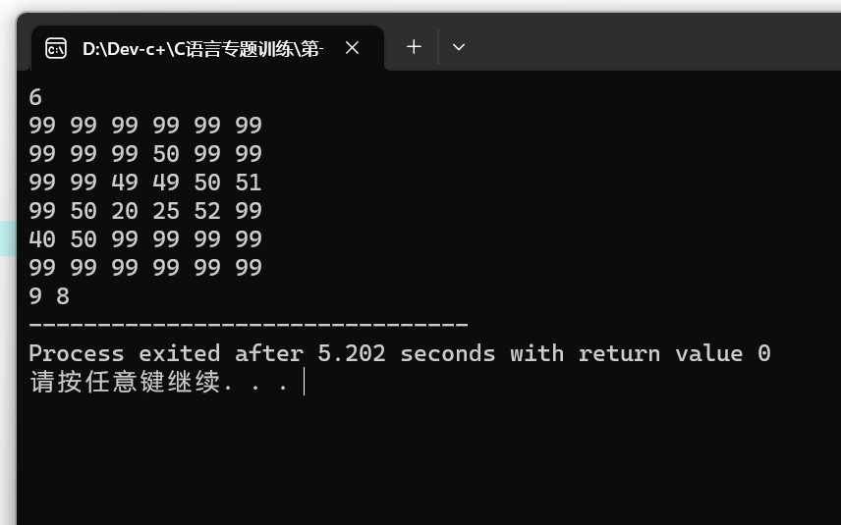
样例输入

7
99 99 99 99 99 99 65
99 99 99 50 99 99 25
99 99 49 49 50 49 34
99 50 20 25 52 99 38
40 50 99 99 99 99 35
99 99 99 99 99 99 55
99 99 99 99 99 99 77
样例输出
14 13
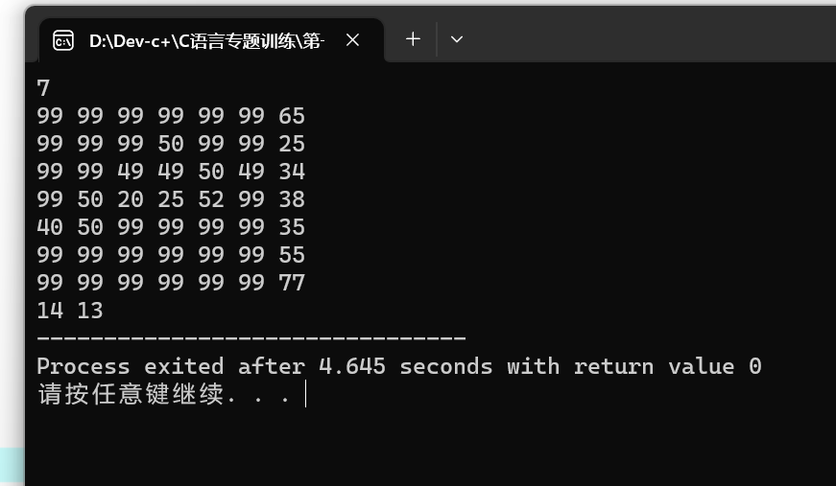

11、填词
问题描述
Alex喜欢填词游戏。填词是游戏是一个非常简单的游戏。填词游戏包括一个N * M大小的矩形方格盘和P个单词。玩家需要把每个方格中填上一个字母使得每个单词都能在方格盘上找到。每个单词都能找到要满足下面的条件：
每个方格都不能同时属于超过一个的单词。一个长为k的单词一定要占据k个方格。单词在方格盘中出现的方向只能是竖直的或者水平的。
你的任务是首先在方格盘上找到所有的单词，当然在棋盘上可能有些方格没有被单词占据。然后把这些没有用的方格找出来，把这些方格上的字母按照字典序组成一个“神秘单词”。
如果你还不了解规则，我们可以具一个例子，比如在下图中寻找单词BEG和GEE。
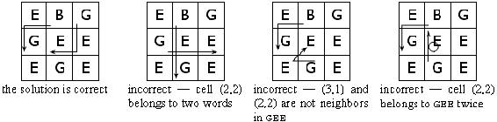
输入形式
输入的第一行包括三个整数N，M和P (2 <= M， N <= 10， 0 <= P <=100)。接下来的N行，每行包括M个字符，来表示方格盘。接下来P行给出需要在方格盘中找到的单词。
输入保证填词游戏至少有一组答案。
输入中给出的字母都是大写字母。
输出形式
输出“神秘单词”，注意“神秘单词”中的字母要按照字典序给出。
样例输入
3 3 2
EBG
GEE
EGE
BEG
GEE
样例输出
EEG

作业发到e-mail：tonie@sohu.com

